Japan donirao 54,012 EUR za obnovu komunalnih mostova u Prgomelju i Tisovcu

7. listopada 2010, veleposlanik Japana u Republici Hrvatskoj, Nj.E. gdin. Yoshio Tamura i gradonačelnik grada Pakraca u Požeško-slavonskoj županiji gdin. Davor Huška, potpisali su Darovni ugovor za ''Projekt obnove komunalnih mostova u Tisovcu i Prgomelju''.

Vlada Japana, kao dio humanitarnog Programa pomoći za temeljne ljudske potrebe, donirat će 54,012 EUR gradu Pakracu za obnovu dvaju komunalnih mostova koji su bili srušeni u domovinskom ratu u Prgomelju i Tisovcu. Projekt će uvelike povećati sigurnost života u ovom području te dodatno potaknuti proces povratka i reintegracije u ratom pogođena područja.
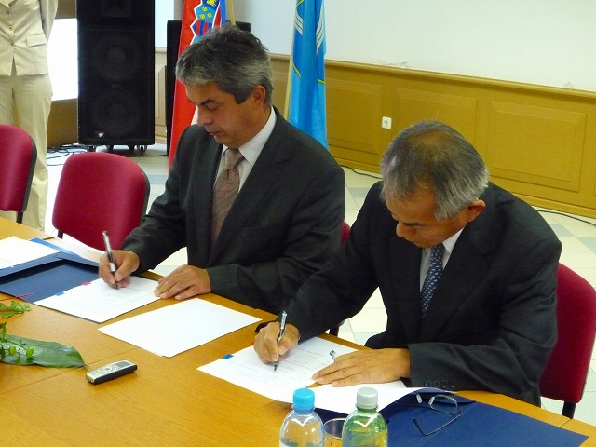

Svečanost potpisivanja Darovnog ugovora
(s lijeva) gdin. Davor Huška, gradonačelnik grada Pakraca i Nj.E. gdin. Yoshio Tamura

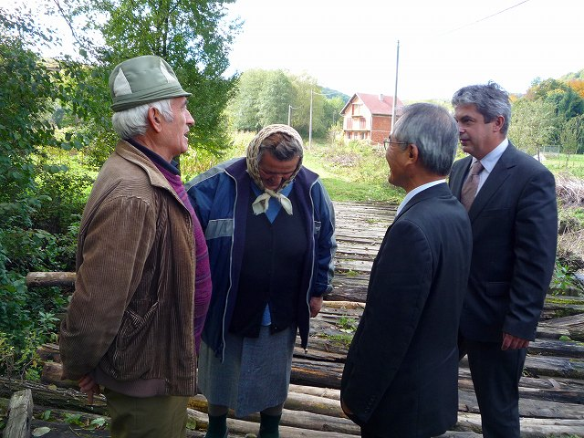

Zahvala stanovnika naselja Prgomelje

